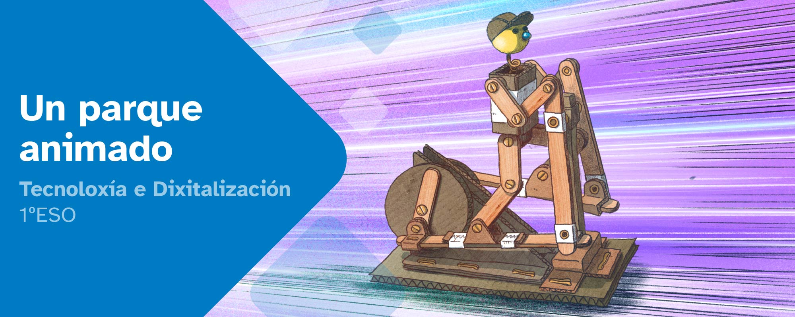

DIARIO DE APRENDIZAJE

DIARIO DE APRENDIZAJE
Un parque animado
-Descubriendo los mecanismos-
Índice
INSTRUCCIONES E IDENTIFICACIÓN ALUMNO/A 3
BLOQUE 1: Motivación y trabajo en equipo 4
Descubrir: 4
Motivación previa 4
Trabajo en equipo 4
¿Qué puedes aportar al grupo? 5
BLOQUE 2: Recordamos lo aprendido 6
Llamada a conocimientos previos... ¿Recordabas estos conocimientos de Primaria? 6
Reflexiona sobre la actividad de historia: 6
BLOQUE 3: Aprendemos sobre mecanismos 7
Investigar (Trabajo individual): 7
BLOQUE 4: ¡Nuestra maqueta! 8
Valorar 8
Reflexiona 9
BLOQUE 5: Evaluamos el trabajo. 10
5. 1 Valoración de las conclusiones del reto final en mi equipo 10
5.2 Valoración de las conclusiones del reto final en otros equipos 11

INSTRUCCIONES E IDENTIFICACIÓN ALUMNO/A
La idea de este diario de aprendizaje es que además de ser un portfolio individual contribuya al trabajo colaborativo por medio de una puesta en común después de que cada alumno/a cubra cada uno de sus bloques.

Diario de aprendizaje individual de:

Nombre:
Tecnología y digitalización 1º ESO | Grupo:

Deberás cubrir cada apartado de este diario de aprendizaje siguiendo las instrucciones que se facilitan en la unidad de trabajo.
El diario de aprendizaje te servirá de ayuda para:
- Reflexionar sobre tu aprendizaje.
- Autoevaluarte.
- Compartir información con tus compañeros y compañeras de grupo.
- Conseguir el reto propuesto.

A lo largo de este diario de aprendizaje encontrarás actividades individuales y actividades grupales, para las que se emplea la siguiente leyenda de colores con el fin de facilitar su diferenciación:

- Actividades individuales.


- Actividades grupales.

BLOQUE 1: Motivación y trabajo en equipo
Al inicio de cada actividad se propone un reto que debemos conseguir junto con los nuestros/as compañeros/as. Es importante descubrir lo que nos pide que hagamos y, para eso, tenemos que analizar la actividad y pensar en los puntos a conseguir.

Descubrir:
Título de la actividad: El parque animado -Descubriendo los mecanismos-

Motivación previa
Antes de comenzar con el trabajo sería interesante reflexionar y contestar algunas preguntas en tu diario de aprendizaje.
Te invitamos a que investigues y pienses un poco sobre ellas. Luego, debes escribir tus respuestas:
- ¿Qué es para ti la salud? Reflexiona en 3- 4 frases si el ejercicio es importante para mantener una buena salud.
…
…
...
- ¿Qué crees que es un parque biosaludable?¿Qué elementos del parque podría tener para ser respetuoso con el medio ambiente?
…
…
...

Trabajo en equipo
- Redacta las tareas de las que consta el reto. Si no lo tienes claro, consideras que precisas aclaración del/la profesor/a?
…
…
...
- Indica que harás tú para conseguir el reto y favorecer el trabajo en equipo
…
…
...

El trabajo en equipo va a ser un pilar fundamental del éxito de vuestro proyecto y ya habéis trabajado así anteriormente. En base a esa experiencia os proponemos que contentéis a las siguientes preguntas:

¿Qué puedes aportar al grupo?
Responde a las siguientes preguntas, valorando de 1 al 5 donde:
Cualidades que puedes ofrecer para trabajar en grupo | Poco | Algo | Bastante | Mucho
Dedicación: Soy una persona que se implica en el trabajo del proyecto.
Flexibilidad: soy capaz de adaptarme a las demás personas y a los nuevos problemas
Comunicación: no me cuesta comunicar mis ideas al resto del grupo
Escucha: escucho lo que dice el resto del grupo y pienso en lo que han dicho.
Crítica: Acepto las críticas que me hacen durante las discusiones.
Responsabilidad: Me gusta asumir responsabilidades para que el trabajo esté bien hecho.
Organización: Me gusta que el trabajo esté bien preparado y bien secuenciado en pasos para no perderme.

Diario Común: ahora, anota las conclusiones a las que llegasteis en el grupo después de la puesta en común. ¿Qué tenéis que hacer? ¿Cómo vais a conseguir el reto?
…
…
…
…
…
…
…

BLOQUE 2: Recordamos lo aprendido
Llamada a conocimientos previos... ¿Recordabas estos conocimientos de Primaria?
2.1 ¿Cómo fueron las actividades? ¿ Cuál fue el concepto/mecanismo que menos recordabas de esta sección?
…
…
2.2 ¿En qué mecanismo crees que se basa un balancín de un parque de juegos de niños?
…
…

Reflexiona sobre la actividad de historia:
Utilizando la información recordada en esta sección sobre los mecanismos y de historia a través de Leonardo da Vinci, realizad (ACTIVIDAD GRUPAL) :
2.3 Escribid una reflexión de 10 líneas sobre como creéis que funciona el odómetro de Leonardo y como evolucionó para ser el "cuentaquilómetros " de muchos coches antes de ser digitales.
…
…
...
...
...
...

BLOQUE 3: Aprendemos sobre mecanismos
Ahora que ya sabes cuál es el reto a conseguir y cuáles son tus tareas dentro de él, ¡vamos a por él!
En primer lugar, tienes que pensar en los conocimientos que precisáis para conseguir el reto. Una vez identificados, piensa en las dificultades que presenta el reto y las tareas que te corresponden. Es importante identificar estos pequeños problemas y la manera de resolverlos buscando entre todos la ayuda que precisamos. Además, identificaremos nuestras habilidades compartiéndolas con el resto del grupo, ya que somos un equipo y nos servirán para superar las dificultades identificadas.

Investigar (Trabajo individual):
3.1 ¿Qué conocimientos son necesarios para poder construir nuestra maqueta para el parque biosaludable?
…
…
3.2 Indica qué tipo de mecanismos entiendes mejor y en qué puedes ayudar con ello a tu equipo para realizar vuestra maqueta de máquina de ejercicios.
…
…
3.3 Piensa 2 objetos de tu vida cotidiana que tengan algún mecanismo de los estudiados en esta fase, y dí que tipo de mecanismo es .
…
…
Recuerda que una vez tengas respondidas estas cuestiones es importante que tú y tus compañeras y tus compañeros pongáis en común vuestras reflexiones , puesto que os servirá de ayuda para resolver entre todos el reto de manera colaborativo.
Diario Común: ahora anota las conclusiones a las que llegasteis en el grupo después de la puesta en común.

BLOQUE 4: ¡Nuestra maqueta!
En esta sección se muestra como aplicar el método de proyectos (con el documento de la memoria técnica como guía) para resolver el reto propuesto, una maqueta para un parque biosaludable.
Este método ya lo aplicaste en otros proyectos de este curso en esta materia y ves que es una forma de trabajo técnica y bien ordenada. Además de la satisfacción por el trabajo bien hecho, lo que aprendemos en este reto nos servirá en un futuro para resolver situaciones similares.

Valorar
4.1 ¿Qué dificultades encontré a la hora de trabajar en grupo para resolver el reto:?
…
…

4.2 ¿Qué es lo que más me gustó al largo del reto de realizar la maqueta ?
…
…

4.3 Indica que responsabilidad tuviste en el grupo y haz una valoración de cómo lo hiciste
…
…

Reflexiona
Vamos a reflexionar en como trabajamos y en los cambios que podemos hacer para el futuro trabajo en equipo del proyecto propuesto:
 | SI | NO
Trabajé de forma colaborativa con mis compañeras y compañeros así como a compartir información para resolver las tareas del reto.
Aporté ideas para resolver el reto .
Colaboré en integrar las diferentes habilidades de los miembros del grupo .
Apliqué la información que conocía y que aprendí en este recurso para solucionar el reto.
Trabajé de forma segura y ordenada en taller
Usé métodos de trabajo que me servirán para solucionar otros problemas.

Diario Común: comenta con el resto de grupo sus respuestas en este apartado. Esta puesta en común os servirá para ver las diferentes visiones que tenéis cada uno de vosotros sobre como conseguisteis el reto final
A continuación escribe las conclusiones del grupo (consensuar):
…
…
...
...
...
…

BLOQUE 5: Evaluamos el trabajo.

Toca el momento de ver lo que hicieron nuestros compañeros y nuestras compañeras, así como de valorar sus soluciones para conseguir el reto.
Hace falta que cada grupo exponga su maqueta final y cómo lo consiguió explicando el proceso en cada una de las fases.
En la siguiente tabla valora del 1-4 los aspectos que se indican de los retos finales de los grupos de tu clase.

5. 1 Valoración de las conclusiones del reto final en mi equipo
Originalidad de la solución de las tareas individuales que componen el reto.
El reto muestra un buen trabajo en equipo.
La exposición oral del reto es adecuada a la solución que se expone.
El reto final muestra que no superaron algunas de las dificultades encontradas.

5.2 Valoración de las conclusiones del reto final en otros equipos
Equipo | Nombres de los equipos
Originalidad de la solución de las tareas individuales que componen el reto.
El reto muestra un buen trabajo en equipo.
La exposición oral del reto es adecuada a la solución que se expone.
El reto final muestra que no superaron algunas de las dificultades encontradas.

Diario Común: comenta con el resto de grupos las puntuaciones de este apartado. Esta puesta en común os servirá para analizar las diferentes visiones que tenéis cada uno/una de vosotros sobre como desarrollasteis las tareas hasta conseguir el reto final. A continuación, anota un resumen de las conclusiones generales:
…
…
...
...
...
...


“Diario de Aprendizaje: Un parque animado”, del proyecto cREAgal, se publica con Licencia Creative Commons Reconocimiento No-comercial Compartir igual 4.0

